涪陵崇义涪陵区金致尚品建材经营部“3·11”
一般高处坠落事故

调

查

报

告

编制单位：重庆市涪陵区政府事故调查组
编制日期： 2025年8月
目录
一、事故基本情况 2
（一） 事故相关单位概况 2
（二） 事故相关人员概况 2
（三） 事故发生单位安全管理情况 3
（四） 涉事安装工程承接情况及违建情况 3
（五） 事故发生经过 5
（六） 事故现场情况 5
（七） 人员伤亡和直接经济损失情况 8
（八） 其他情况 8
二、 事故应急处置及评估情况 9
（一） 事故信息接报及响应情况 9
（二） 事故现场应急处置救援及善后情况 9
（三） 事故应急处置评估 10
三、 事故原因分析 10
（一） 直接原因 10
（二） 间接原因 11
四、 有关部门和属地单位的监管履职情况 12
（一） 涪陵区城市管理局 12
（二） 崇义街道办事处 13
五、 对有关责任人员和责任单位的处理意见 13
（一） 因在事故中死亡免于追究责任人员 13
（二） 对事故有关责任人员的处理建议 13
（三） 对有关公职人员的处理建议 14
（四） 对事故有关责任单位的处理建议 14
（五） 其他处理建议 15
六、 事故整改和防范措施 16
附件 18

2025年3月11日16时30分许，涪陵区金致尚品建材经营部（个体工商户）在涪陵绿地澜屿小区8栋1单元6-2房安装玻璃雨棚时，发生一起高处坠落事故，造成2人死亡，直接经济损失150万元。
按照《中华人民共和国安全生产法》《生产安全事故报告和调查处理条例》（国务院令第 493号）和《重庆市安全生产条例》等法律法规的规定，区政府授权区应急管理局牵头，成立由区政府办公室、区公安局、区住房城乡建委、区城市管理局、区应急管理局、区总工会、崇义街道办事处等部门和单位参加的涪陵崇义涪陵区金致尚品建材经营部“3·11”一般高处坠落事故调查组（以下简称事故调查组），并邀请区检察院派员参加事故调查，区纪委监委机关派员列席事故调查有关会议。
事故调查组按照“科学严谨、依法依规、实事求是、注重实效”和“四不放过”的原则，通过现场勘验、调查取证、调阅资料、问询谈话、综合分析等方式，查明了事故发生的经过、应急处置、发生原因、经济损失情况，认定了事故性质和责任，提出了对责任单位和相关责任人员的处理意见及事故整改和防范措施建议。
经调查认定，涪陵崇义涪陵区金致尚品建材经营部“3·11”一般高处坠落事故是一起房屋业主在违法建筑物上违规搭建玻璃雨棚，作业现场无安全管理人员监管，作业现场安全保障措施不到位，涉事工人违章作业，监管部门针对违建行为督促整改不力的生产安全责任事故。现将事故调查情况报告如下。
- 事故基本情况
- 事故相关单位概况
名称：涪陵区金致尚品建材经营部（个体工商户），经营者：王**；类型：个体工商户；组成形式：个人经营；统一社会信用代码：92500102MAC2Y5EH8W；住所：重庆市涪陵区崇义街道滨江大道**********；注册日期：2022年10月25日；经营范围：建筑装饰材料销售，门窗销售。
- 事故相关人员概况
- 彭**，男，55岁，身份证号码：512301************，身份证地址：重庆市涪陵区********。系本次事故的作业工人，在事故中死亡。
- 冉**，男，51岁，身份证号码：512301************，身份证地址：重庆市涪陵区********。系本次事故的作业工人，在事故中死亡。
- 杨**，女，55岁，身份证号码：512301************，身份证地址：重庆市涪陵区********。系本次事故的作业工人，冉**之妻。
- 王**，男，38岁，身份证号码：500230************，身份证地址：重庆市丰都县********。系涪陵区金致尚品建材经营部（个体工商户）负责人。
- 李**，男，34岁，身份证号码：500382************，身份证地址：重庆市合川区********。系本次涉事玻璃雨棚安装作业的施工负责人。
- 张*，女，39岁，身份证号码：500102************，身份证地址：重庆市涪陵区********。系本次涉事房屋（涪陵绿地澜屿小区8栋1单元6-2房）业主。
- 事故发生单位安全管理情况
涪陵区金致尚品建材经营部（个体工商户，以下简称金致尚品经营部），系一门窗建材经营部，“金致尚品”为该经营部代理品牌，金致尚品经营部所有门窗装饰类建材均由金致尚品品牌提供，其管理与经营运行均由王**负责。金致尚品经营部未制定安全生产管理制度与装饰作业操作规程，仅有品牌方制定提供的安装系统服务标准；无固定装饰安装工人，装饰施工作业均以找小工、临聘工人的方式进行，未记录对作业工人的安全交底以及教育培训情况。金致尚品经营部与李**就系统阳光房玻璃雨棚的设计、安装施工方面，未签订合作协议、合同，未明确双方安全管理职责。
- 涉事安装工程承接情况及违建情况
- 安装工程承接情况。2024年6月4日，涪陵绿地澜屿小区8栋1单元6-2房业主张*前往金致尚品经营部购买家装门窗用于房屋装饰装修，同时选中店内系统阳光房装饰（阳台顶部搭建玻璃雨棚的装饰），当日与金致尚品经营部签订了《金致尚品门窗产品（订购）合同书》，购买了门窗以及系统阳光房的装饰装修建筑材料，共计10万元，业主张*支付定金5000元。系统阳光房装饰系金致尚品经营部代李**销售的产品，系统阳光房的尺寸测量、图纸设计、建材供应、安装施工均交由李**负责，金致尚品经营部从中赚取差价，合同签订完毕后，金致尚品经营部负责人王**联系李**，由李**负责找人设计、安装涪陵绿地澜屿小区8栋1单元6-2房的系统阳光房装饰。2024年7月，李**联系工人彭**、冉**、杨**进场安装系统阳光房玻璃雨棚。
- 涪陵绿地澜屿小区8栋1单元6-2房违建情况（图1）。该房系业主张*于2023年底购买的二手清水房，于2024年1月取得不动产权证书，房屋为顶楼跃层结构，房屋建筑面积99.2m²，套内面积86.12m²。2024年4月，业主张*打开了其房屋2层顶跃的坡屋面空间，封闭了单元楼顶的部分露天台区域，将原本房屋2层坡屋面结构改建成平面层结构，形成了违法建筑，同时在改建后的平面层搭建了一外部阳台，在平面层顶部用栏杆围成了露天台。该违建情况绿地澜屿小区物业公司于2024年4月23日上报区城市管理局，4月25日区城市管理局执法人员来到现场处置，下达了《责令停止违法建设决定书》，责令业主张*停止施工并恢复原貌，后续区城市管理局采取了冻结房产、停水电气等强制措施，但业主张*并未配合工作开展，且完成了违法建筑的施工。

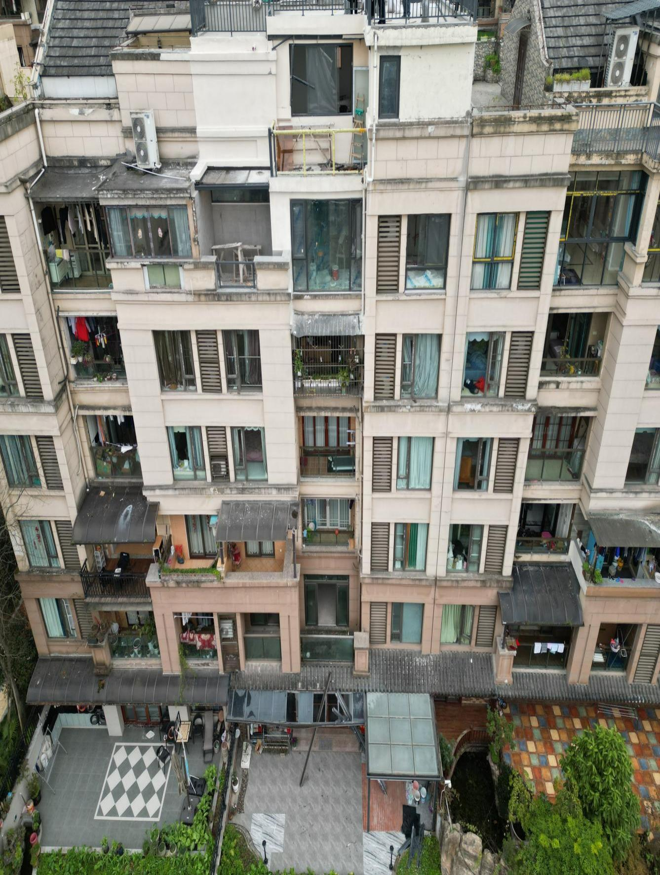
图1 房屋违建具体情况
6楼
1单元6-2房
2单元同类户型
正常2层顶跃坡屋面与露台样貌
6-2房违规搭建后
2层顶跃样貌
事故发生地点
违建形成的外阳台
- 事故发生经过
2025年3月11日8时许，工人彭**、冉**、杨**到涪陵绿地澜屿小区8栋1单元6-2房，上到业主违规搭建的平面层建筑物顶部安装系统阳光房玻璃雨棚。
16时许，玻璃雨棚搭建安装完毕，彭**、冉**随后踩在已经搭建好的玻璃雨棚上，开始玻璃打胶作业，杨**站在平面层的露天台负责为两人递送工具，清理杂物。
16时30分许，彭**、冉**打胶作业过程中，玻璃雨棚支架承受不起彭**、冉**重量突然断裂，雨棚垮塌，2人随之坠落，坠落过程中连续碰撞楼层物体后坠至8栋1单元1楼住户花园地面。
- 事故现场情况
事故现场位于涪陵区崇义街道绿地澜屿小区8栋1单元6-2房，该房为2层顶跃结构，业主将原本房屋2层坡屋面结构改建成平面层结构，在改建后的平面层形成了一外部阳台，平面层顶部距离地面约20.3m。（图2）
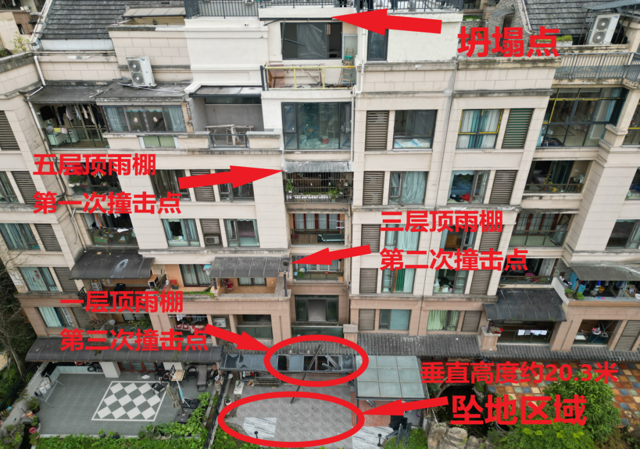
图2 事故现场
工人坠地位置
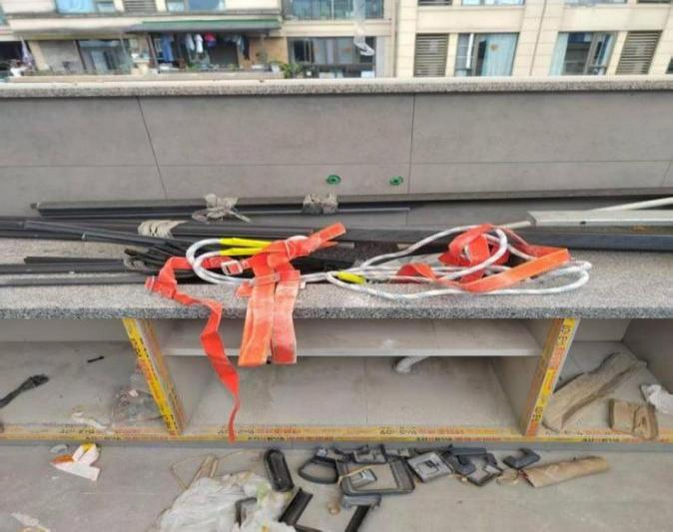
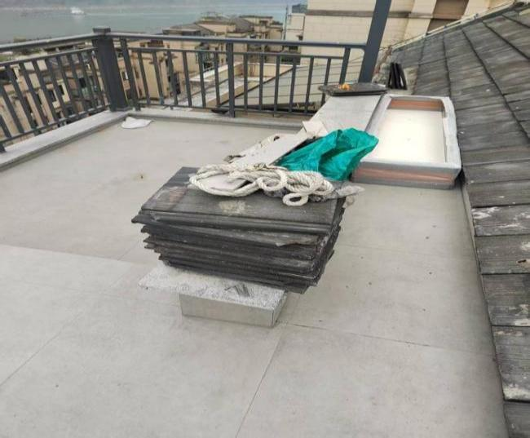
8栋1单元坡屋面已被改建成平面层，在平面层顶部围有栏杆形成露天台，露天台区域放置有业主张*提供的安全带、安全绳，但作业时工人未使用。（图3）
图3 未使用的安全带、安全绳
6-2房内，2层阳台处安装玻璃雨棚所搭建的支架已断裂，部分双层玻璃已破裂，散落在2层阳台处。2层阳台高约2.9m，长约3.5m，宽约1.5m。（图4、图5）
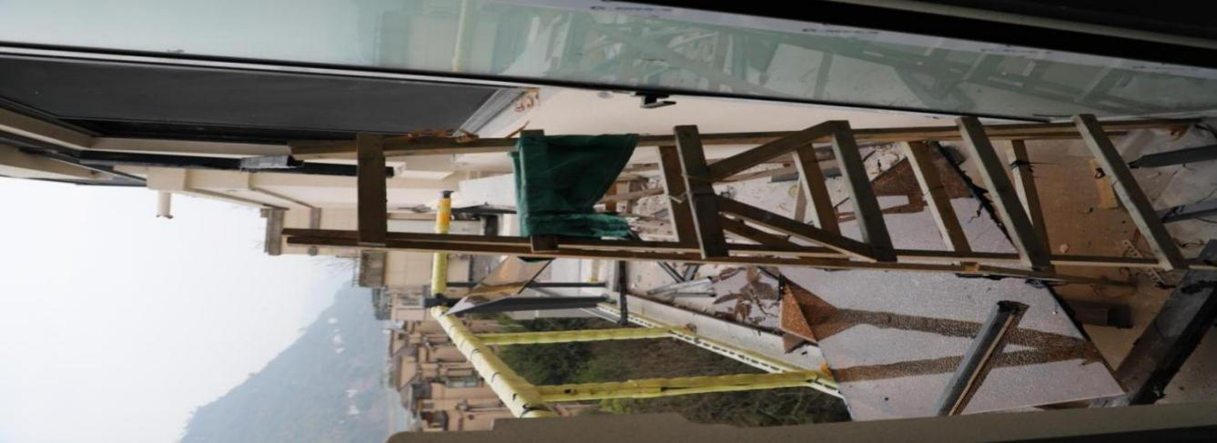
图4 事故发生阳台情况
高约2.9m
阳台宽约1.5m

图5 玻璃雨棚垮塌情况
- 人员伤亡和直接经济损失情况
事故造成彭**、冉**2人死亡。事故直接经济损失150万元。
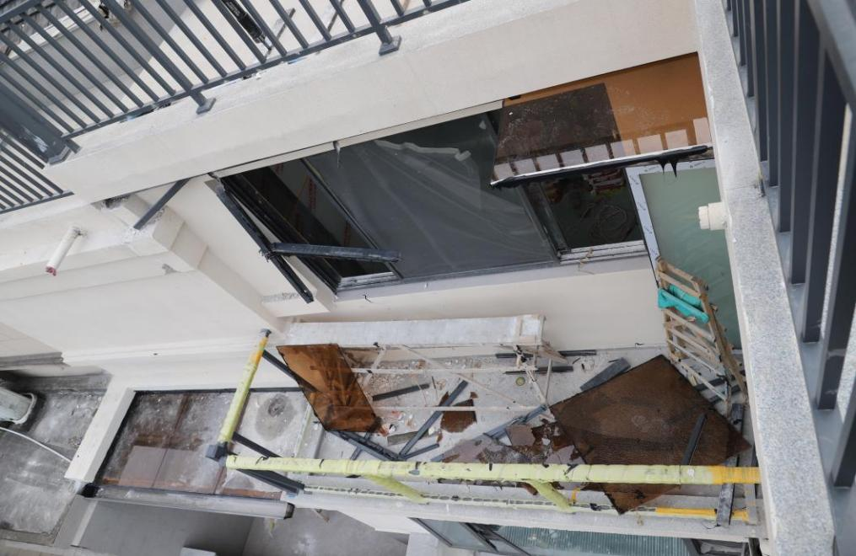
- 其他情况
阳台长约3.5m

涪陵绿地澜屿小区物业管理履职情况：涪陵绿地澜屿小区物业公司为成都合智合力物业管理有限公司涪陵分公司（以下简称合智合力物业公司），在对绿地澜屿小区8栋1单元6-2房装修作业管理上，合智合力物业公司与业主张*签订了室内装饰装修申请表、房屋装饰装修管理服务协议、室内装修消防安全责任书，并进行了装修作业安全告知，开展了日常安全巡查。在对涉事房屋违建行为管理上，合智合力物业公司在2024年4月22日发现涉事房屋业主张*的违建行为，及时下达了装修整改通知书，要求业主恢复房屋原样，且将该违建情况上报给了区城市管理局。4月25日，合智合力物业公司配合区城市管理综合行政执法支队执法人员前往现场处置违建行为。事故发生当日，合智合力物业公司在对小区的日常安全巡查中，发现涉事房屋还在进行违规作业的情况，现场进行了制止和安全提醒。

调查发现，在区城市管理局对涉事房屋违建行为查处后，作为小区物业公司，合智合力物业公司未有效督促该户业主张*落实整改措施，也未将违建行为未及时整改的情况向上级主管部门报告；在事故发生当日的安全巡查中，发现涉事房屋继续在违规作业而未有效制止，同时也未将有关情况上报主管部门。
- 事故应急处置及评估情况
- 事故信息接报及响应情况
2025年3月11日16时40分许，事故发生后，业主张*以及现场人员及时拨打110报警，区公安局接到报警后，崇义街道派出所前往绿地澜屿小区处警并将事故信息转报区应急管理局与属地街道。区应急管理局、崇义街道办事处接报后，立即前往事故现场核实信息、处置事故，区应急管理局及时将事故信息上报了区委、区政府和市应急管理局，同时启动事故前期调查工作。
- 事故现场应急处置救援及善后情况
事故发生后，业主张*以及现场人员拨打120急救电话，16时50分许，120救护车赶到现场，对2名伤者开展抢救，物业公司工作人员到达现场协助救援工作，并拨打119电话，请求驰援。经120救护人员现场急救，医生当场宣布工人彭**抢救无效死亡。工人冉**被紧急送至重庆大学附属涪陵医院抢救，19时许，冉**经抢救无效死亡。
2025年3月13日，在崇义街道办事处的协调下，李**、金致尚品经营部负责人王**与死者彭**、冉**亲属达成一致善后赔偿意见并签订人民调解协议书，赔偿2名死者各75万元，共计150万元。目前善后赔偿已经处置完毕，死者亲属情绪稳定，未引发不良舆情，无不稳定因素。
- 事故应急处置评估
事故发生后，现场人员及时拨打急救和报警电话，绿地澜屿小区物业工作人员全力配合协助开展救援，区应急管理局、区公安局、区消防救援局、崇义街道办事处接到事故报告后，第一时间赶赴现场开展应急处置、救援，封锁事故现场，核实有关情况，进行舆情管控，积极协调善后，整个事件，应急响应及时，应急处置有序，责任落实到位。
- 事故原因分析
- 直接原因
通过事故现场勘察、调查询问和综合分析，本次事故直接原因：
一是人的不安全行为：工人彭**、冉**安全意识淡薄，未辨识高处作业存在的风险危害，未佩戴安全带、安全绳等安全防护措施作业，违规在玻璃雨棚上作业。
二是物的不安全状态：涉事玻璃雨棚存在施工缺陷，玻璃雨棚支架主梁（雨棚的悬挑结构部分）和次梁（房屋墙体上的铝合金方管）仅用铆钉固定连接，主梁未直接与房屋墙体进行有效的锚固连接；玻璃雨棚未按设计图纸要求安装斜支撑加固或安装支撑立柱，支架搭好后直接安装了双层玻璃，工人彭**、冉**违规在雨棚顶上进行打胶密封作业，2人荷载超过搭建雨棚的极限荷载，导致玻璃雨棚支架断裂，雨棚垮塌，2人坠楼。
- 间接原因
- 作业工人无高处作业资质。彭**、冉**2人不具备高处作业资质且未经过专业培训违规在玻璃雨棚上高处安装作业。
- 安全告知与安全保障不到位。金致尚品经营部对销售的装饰项目，交由李**负责施工，金致尚品经营部以及李**未对临时聘请的工人开展专门的安全教育培训，未制定专门施工方案，未告知工人作业场所存在的危险因素、防范措施和事故应急措施，且施工作业时未督促工人使用安全劳动防护用品。
- 现场安全管理和事故隐患排查治理不到位。金致尚品经营部以及李**对于玻璃雨棚安装作业安全管理缺失，未审核工人作业资质，事故当天未安排专门人员对工人高处作业进行监督管理；未及时发现并消除涉事工人无高处作业资质、未佩戴安全劳动防护用品违规作业的生产安全隐患。
- 相关方安全监管不力。行业监管部门和属地监管单位对于违建情况跟踪监管不到位，未及时制止消除违建行为，对违建处置未闭环。
- 有关部门和属地单位的监管履职情况
- 涪陵区城市管理局
涪陵区负责违建执法查处的监管部门是区城市管理局。具体履行违建治理、执法工作的是区城市管理综合行政执法支队，负责崇义街道辖区违建查处工作的是该支队园林绿化执法大队。
针对涪陵绿地澜屿小区8栋1单元6-2房违建情况，2024年4月23日，区城市管理局接到该户违建投诉举报。4月25日，区城市管理综合行政执法支队园林绿化执法大队的执法人员联合崇义街道综合行政执法大队前往现场核查，确认了该户业主存在破坏屋顶坡屋面实施违法建设的情况。由于该户业主张*拒不配合执法工作，执法人员当场责令停止施工，并下达了调查询问通知书、责令停止违法建设决定书等执法文书，责令业主恢复房屋原貌。由于业主未积极配合调查处置，5月16日、5月21日，区城市管理局分别函告自来水公司、燃气公司、电力公司依法对该户采取停水、停气、停电强制措施，同时函告房屋产权登记部门，冻结其房产。
调查发现，区城市管理局存在行业监管主体责任落实不到位，在本次事故涉事房屋的违建查处过程中，对违法行为虽采取了相应行政强制措施，但业主仍未整改而完成了非法建设，自2024年4月发现违建行为到2025年3月11日事故发生期间，未对违建行为及时进行整改验收，也未督促指导崇义街道对违建整改情况进行跟踪监管。
- 崇义街道办事处
本次事故涉及的违建查处属地监管责任单位是崇义街道办事处，具体负责辖区综合行政执法、违建治理工作的是崇义街道综合行政执法大队。
调查发现，崇义街道综合行政执法大队存在属地监管责任落实不到位，在本次事故涉及的违建查处上，虽协同区城市管理局开展了违建查处工作，配合落实了相应强制措施，但对涉事房屋违法建设整改监管上，未安排专人跟进，未采取有效监管手段督促违建治理整改闭环，未及时发现并处置涉事房屋未整改而完成非法建设。
- 对有关责任人员和责任单位的处理意见
- 因在事故中死亡免于追究责任人员
彭**、冉**，安全防范意识淡薄，不具备高处作业资质，施工作业时未佩戴安全带、安全绳等劳动防护用品，2人的行为直接导致事故发生，对事故负有责任，鉴于2人已在事故中死亡，建议免于责任追究。
- 对事故有关责任人员的处理建议
- 李**，本次事故的施工负责人，组织不具备高处作业资质的工人违规进行高处作业，未对工人进行专门培训和风险告知，未对作业现场进行安全监管，未能及时消除生产安全事故隐患。其行为涉嫌刑事犯罪，建议移送司法机关追究刑事责任。
- 张*，本次事故涉事房屋业主，涉事违法建设当事人，违规破坏其房屋顶坡屋面结构实施违法建设。对其非法建设，建议由区城市管理局按照相关法律法规进一步调查处理。
- 对有关公职人员的处理建议
- 王*，区城市管理综合行政执法支队园林绿化执法大队大队长，联系崇义街道辖区违建执法，对涉事房屋违建整改闭环监管不严，对违建打击查处执法不力，对事故负有管理责任，责成其向区城市管理局作出书面检查。
- 周**，原崇义街道办事处综合行政执法大队副队长（八级管理岗位），负责崇义街道辖区违建治理、执法工作，对发现并查处的违建行为监管不力，未及时发现涉事房屋违建未整改而完成非法建设，在落实违建治理整改闭环上工作不到位，对事故负有管理责任，责成其向崇义街道办事处作出书面检查。
- 对事故有关责任单位的处理建议
涪陵区金致尚品建材经营部（个体工商户），作为系统阳光房的销售方，将系统阳光房的设计、安装施工交由李**负责，未对李**组织的工人开展专门的安全教育，未制定专门施工方案，未告知工人作业场所存在的危险因素、防范措施和事故应急措施，且未督促工人使用安全劳动防护用品；作业现场安全管理缺失，事发当日未安排专门人员对工人高处作业进行监督管理；未审核工人作业资质，未能及时发现并消除涉事工人无高处作业资质、未佩戴安全劳动防护用品违规作业的生产安全事故隐患。其行为违反《中华人民共和国安全生产法》第三十条第一款、第四十一条第二款、第四十四条第一款、第四十五条之规定，对事故发生负有责任，建议由区应急管理局按照《中华人民共和国安全生产法》第一百一十四条第一款第一项之规定予以行政处罚。
- 其他处理建议
- 区城市管理局，落实行业监管主体责任不力，对涉事房屋违建整改监管不到位，未有效指导和督促属地镇街对违建行为跟踪监管，对区城市管理综合行政执法支队工作不力失察失管，对事故负有管理责任，责成其向重庆市涪陵区人民政府作出书面检查。
- 区城市管理综合行政执法支队，监管责任落实不到位，对违建行为查处不力，未采取有效措施对违建行为闭环处置，对事故负有管理责任，责成其向区城市管理局作出书面检查。
- 崇义街道办事处，属地监管职责落实不到位，对违建行为跟踪监管落实不力，对崇义街道综合行政执法大队工作不力失察失管，对事故负有管理责任，责成其向重庆市涪陵区人民政府作出书面检查。
- 成都合智合力物业管理有限公司涪陵分公司，作为涪陵绿地澜屿小区的物业公司，对涉事房屋的违建行为督促整改不力，未持续跟踪上报违建行为情况；事故发生当日，发现涉事房屋继续在违规作业而未有效制止，同时也未将有关情况上报主管部门，针对其存在的管理不到位问题，建议区房地产事务中心对其进行督促整改。
- 事故整改和防范措施
为深刻汲取本起事故教训，避免和预防类似事故发生，针对本起事故的特点，提出如下建议：
- 涪陵区金致尚品建材经营部，作为门窗装饰类个体工商户，要深刻吸取本次事故教训，对代销售的产品或其他拓展业务，要落实安全生产主体责任，严禁将装饰安装作业交由不具备相应安全条件和资质的人员承揽、施工；同时对自身开展的门窗安装业务，要对作业工人严格开展安全技术交底，严格审核作业资质，落实安全防护措施，履行安全监管职责，避免类似生产安全事故再次发生。
- 涪陵区城市管理局，作为涪陵区违法建设监管执法部门，要履行好区内违法建设打击、查处、治理主体监管责任，严格落实相关法律法规要求，依法查办违建案件，持续跟踪监管，切实落实整改措施，运用好监管手段和执法举措实施闭环处置，避免类似违建情形再次出现；要加强与属地镇街、相关部门的协调合作，督促指导属地镇街落实一线监管工作，在违建行为的发现、制止、上报、治理、查处工作上形成合力，进一步推动违建治理工作的开展。
- 崇义街道办事处，要深刻汲取本次事故经验教训，对辖区内的违法建设开展摸排工作，建立相应台账，持续跟踪监管，严防本次事故类似情况再次发生；在违建查处和治理工作开展上，要落实好基层一线早发现、早治理的工作方针，对于难以处置的违建行为，要积极寻求区级部门工作指导，切实做好违建治理工作；要加强社区、物业工作联动，形成切实有效的违建查处工作机制，持续开展日常巡查，切实履行好辖区违法建设发现、制止、上报职责。

附件：涪陵崇义涪陵区金致尚品建材经营部“3·11”
一般高处坠落事故调查组成员名单

涪陵崇义涪陵区金致尚品建材经营部
“3·11”一般高处坠落事故调查组
2025年8月8日

附件

涪陵崇义涪陵区金致尚品建材经营部“3·11”

一般高处坠落事故调查组成员名单
姓 名 | 工作单位 | 职 务 | 调查组  职 务 | 调查组  成员签字
袁 闯 | 区应急管理局 | 局 长 | 组长 | 袁 闯
周 斌 | 区应急管理综合行政执法支队 | 支队长 | 副组长 | 周 斌
熊青云 | 区应急管理综合行政执法支队 | 政 委 | 副组长 | 熊青云
陈立祥 | 区政府办公室 | 科 长 | 成员 | 陈立祥
陈复兴 | 区公安局治安支队 | 民警 | 成员 | 陈复兴
邵 原 | 区总工会服务发展部 | 职 员 | 成员 | 邵 原
汪 崭 | 区住房城乡建委 | 安全科科长 | 成员 | 汪 崭
夏嘉健 | 区城市管理局 | 执法监督科科长 | 成员 | 夏嘉健
戴士洋 | 崇义街道办事处 | 应急管理岗主任 | 成员 | 戴士洋
蒋 波 | 区应急管理综合行政执法支队 | 一大队大队长 | 成员 | 蒋 波
秦 皓 | 区应急管理综合行政执法支队 | 二大队大队长 | 成员 | 秦 皓
桂 松 | 区应急管理综合行政执法支队 | 三大队负责人 | 成员 | 桂 松
龚雨涵 | 区应急管理综合行政执法支队 | 三大队执法员 | 成员 | 龚雨涵

